**新 书 推 荐**

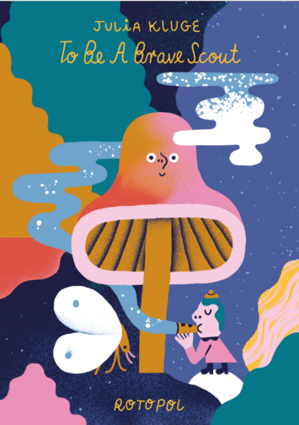**中文书名：《荒野侦查员》**

**英文书名：****TO BE A BRAVE SCOUT**

**作 者：Julia Kluge**

**出 版 社：Rotopol**

**代理公司：S.B.Rights/ANA**

**页 数：32页**

**出版时间：2021年6月**

**代理地区：中国大陆、台湾**

**审读资料：电子稿**

**类 型：儿童绘本**

**内容简介：**

准备好进行一次荒野之旅了吗？朱莉娅·克鲁格携新作邀你踏上自然界的奇妙冒险。她用戏谑的笔触向读者详细展现了勇敢的探险家生活的方方面面——从日出徒步、采摘美味浆果到星空下露营。书中梦幻而富有表现力的插图让原本熟悉的动植物们看起来意外的陌生。这也难怪，毕竟训练有素的探险家们总能发现自然界中各种令人惊叹的事物。即便在荒野中遇到危险，你也能依靠同伴脱离险境。

在《荒野侦查员》一书中，是致力于表现一种对动植物、对生活和自然的永恒迷恋。书中氛围感十足的色彩激发出对自由的渴望，诱惑着你在阅读时沉浸其中。

**作者简介：**



**朱莉娅·克鲁格（Julia Kluge），**出生于1989年，插画师、艺术家，现居莱比锡。她在哈雷的布尔格·吉比森施泰因艺术设计大学学习传播设计，并在柏林艺术大学获得了插画硕士学位。其插画和漫画作品曾出现于多本书籍、杂志和展览中。朱莉娅还开设了（漫画）绘画工作坊，并作为图像记录员参与活动。

**内文插图：**

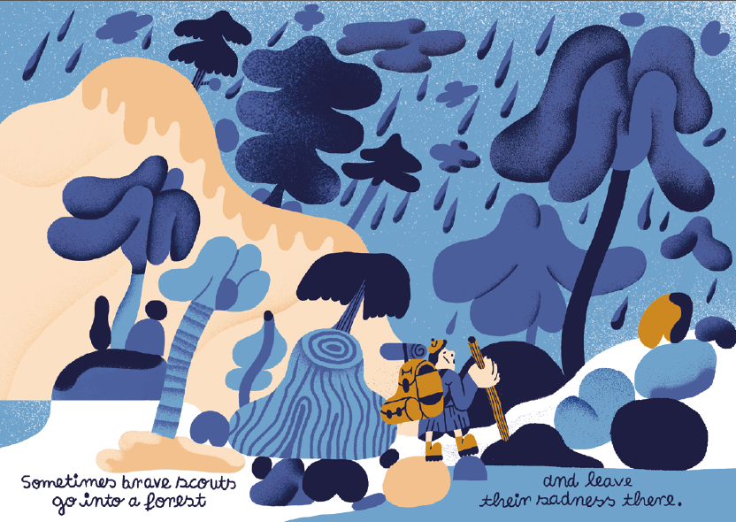

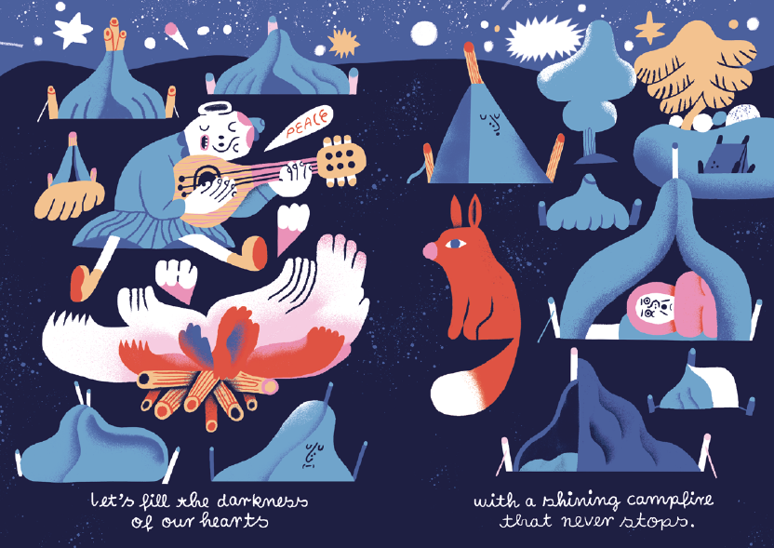

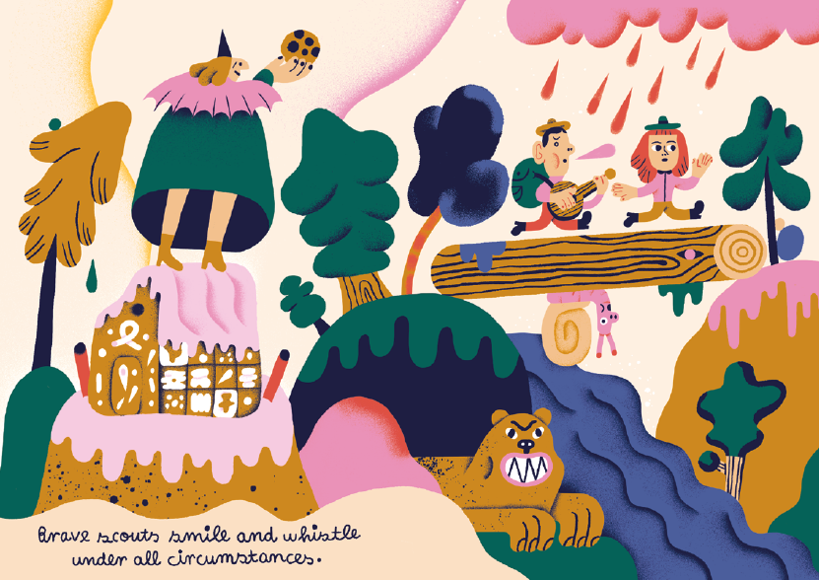

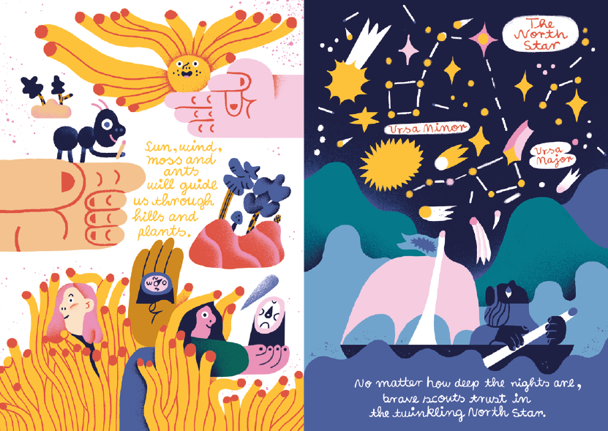

**感谢您的阅读！**

**请将反馈信息发至：版权负责人**

Email：[Rights@nurnberg.com.cn](mailto:Rights@nurnberg.com.cn)

安德鲁·纳伯格联合国际有限公司北京代表处

北京市海淀区中关村大街[在地图中查看](javascript:;)甲59号中国人民大学文化大厦1705室, 邮编：100872

电话：010-82504106,   传真：010-82504200

公司网址：[http://www.nurnberg.com.cn](http://www.nurnberg.com.cn/)

书目下载：<http://www.nurnberg.com.cn/booklist_zh/list.aspx>

书讯浏览：<http://www.nurnberg.com.cn/book/book.aspx>

视频推荐：<http://www.nurnberg.com.cn/video/video.aspx>

豆瓣小站：<http://site.douban.com/110577/>

新浪微博：[安德鲁纳伯格公司的微博_微博 (weibo.com)](https://weibo.com/1877653117/profile?topnav=1&wvr=6)

微信订阅号：ANABJ2002